【巩固练习】
一.选择题
1. 若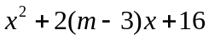是完全平方式，则的值为（ ）
A．－5 B．7 C．－1 D．7或－1
2．（2016•富顺县校级模拟）下列各式中，不能用完全平方公式分解的个数为（ ）
①x²﹣10x+25；②4a²+4a﹣1；③x²﹣2x﹣1；④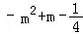；⑤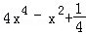．
A．1个 B．2个 C．3个 D．4个
3. 如果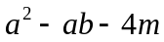是一个完全平方公式，那么是（ ）
A.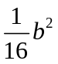 B.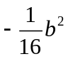 C.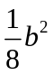 D. 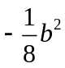
4. （2015•永州模拟）已知a=2005x+2004，b=2005x+2005，c=2005x+2006，则多项式a²+b²+c²﹣ab﹣bc﹣ac的值为（ ）
A． 0 B． 1 C． 2 D． 3
5. 若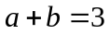，则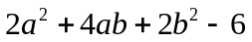的值为（ ）
A.12 B.6 C.3 D.0
6. 若为任意实数时，二次三项式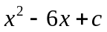的值都不小于0，则常数满足的条件是（ ）
A.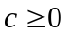 B. 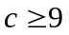 C. 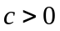 D. 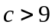
二.填空题
7．（2016•赤峰）分解因式：4x²﹣4xy+y²= ．
8. 因式分解: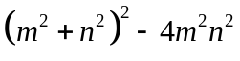＝_____________.
9. 因式分解: 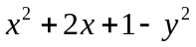＝_____________.
10. 若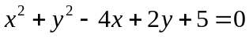，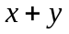＝_____________.
11. 当取__________时，多项式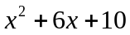有最小值_____________.
12.（2015•宁波模拟）如果实数x、y满足2x²﹣6xy+9y²﹣4x+4=0，那么= ．
三.解答题
13.若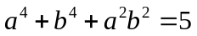，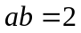，求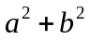的值.
14.（2015春•怀集县期末）已知a+=，求下列各式的值：
（1）（a+）²；（2）（a﹣）²；（3）a﹣．
15. 若三角形的三边长是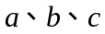，且满足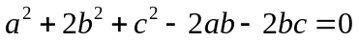，试判断三角形的形状.
小明是这样做的：
解：∵，∴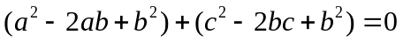.
即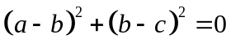
∵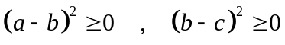，∴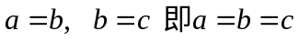.
∴该三角形是等边三角形.
仿照小明的解法解答问题：
已知： 为三角形的三条边，且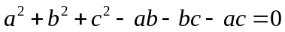，试判断三角形的形状.

【答案与解析】
一.选择题
1. 【答案】D；【解析】由题意，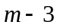＝±4，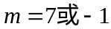.
2. 【答案】C；【解析】② ③ ⑤ 不能用完全平方公式分解.
3. 【答案】B；
【解析】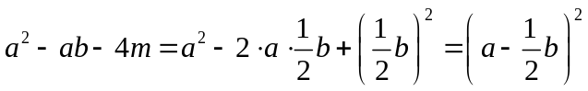，所以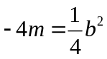，选B.
4. 【答案】D；由题意可知a﹣b=﹣1，b﹣c=﹣1，a﹣c=﹣2，
所求式=（2a²+2b²+2c²﹣2ab﹣2bc﹣2ca），
=[（a²﹣2ab+b²）+（b²﹣2bc+c²）+（a²﹣2ac+c²）]，
=[（a﹣b）²+（b﹣c）²+（a﹣c）²]=[（﹣1）²+（﹣1）²+（﹣2）²]，
=3．故选D．
5. 【答案】A；【解析】原式＝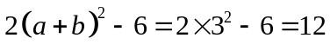.
6. 【答案】B；【解析】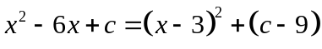，由题意得，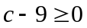，所以.
二.填空题
7. 【答案】（2x﹣y）² ；【解析】4x²﹣4xy+y²=（2x）²﹣2×2x•y+y²=（2x﹣y）²．
8. 【答案】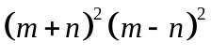；
【解析】.
9. 【答案】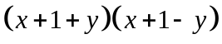
【解析】.
10.【答案】1；
【解析】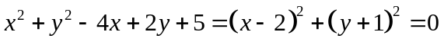，所以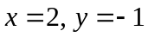，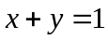.
11.【答案】－3，1；【解析】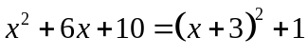，当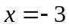时有最小值1.
12.【答案】．
【解析】解：可把条件变成（x²﹣6xy+9y²）+（x²﹣4x+4）=0，
即（x﹣3y）²+（x﹣2）²=0，
因为x，y均是实数，
∴x﹣3y=0，x﹣2=0，
∴x=2，y=，
∴==，故答案为．
三.解答题
13.【解析】
解：
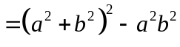
将代入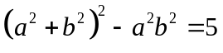
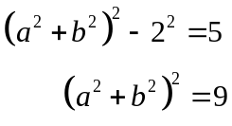
∵≥0，
∴＝3.
14.【解析】（1）把a+=代入得：（a+）²=（）²=10；
（2）∵（a+）²=a²++2=10，
∴a²+=8，
∴（a﹣）²=a²+﹣2•a•=8﹣2=6；
（3）a﹣=±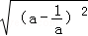=±．
15.【解析】
解：∵
∴
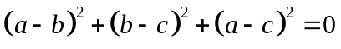
∴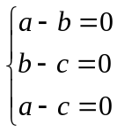 ∴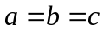，该三角形是等边三角形.

